# 

# 2020年武汉大学计算机学院软件创意大赛

“乐学”-学习好伙伴

说明文档

队名：我想上学队

队长：王威卫

队员：邱嘉浩，戎天宇

# 目录

1. 用户需求介绍.......................................................................................................3
2. 软件功能及使用方法介绍...................................................................................3
3. 设计思路...............................................................................................................4
4. 用户界面设计.......................................................................................................5
5. 相关代码...............................................................................................................6

## 用户需求分析

**（一）需求分析**

互联网普及的今天，许多中学生，大学生开始更多的使用手机上的app来获取学习资源，希望通过软件来帮助自己学习。但目前的很多学习软件功能过于分散，往往管理时间的软件只能管理时间，“刷题”的软件只能刷题。没有一个学习功能集成的软件。

同时，现在的交友鱼龙混杂，交益友、共同进步是所有人都想要的。这款软件也提供了一个交益友的平台。用户可以在这个平台上广交益友、一起学习。随着校内bbs的使用越来越少，同一个学校的学生，往往需要一个专门的社交平台来讨论学校内发生的事情，以大学生为例，在这个平台上可以交流专业的知识，一些比赛，活动的信息等等。

**（二）目标用户**

希望用一款软件来帮助自己学习，解决一些学习过程中的“痛点”的学生。

## 软件功能及使用方法介绍

1. **登陆，绑定个人信息**：

用户首次登陆时，需要申请账号，绑定的个人信息包括：**姓名，出生日期，年级，专业，电话，兴趣爱好，邮箱，所在地，就读学校。**

1. **好友功能：**

通过分析用户所填写的信息，后台通过算法推荐同一学校，同一地区的好友给用户，用户也可以通过ID搜索来主动添加好友，添加好友之后，好友之间可以进行即时通讯，在“圈子”里也可以互相看到学习分享。好友界面还可以**“约学习”，填写时间，地点，性别，系统会为你匹配一位学伴并自动添加好友。**

1. **圈子功能**

3.1好友圈：好友可见，用户可以分享文字图片

**3.2学校圈：**同一学校的人可见，类似于论坛的机制，用户可以写话题帖，校友可以在下面进行评论

1. **发现功能**

**4.1约伴：**系统会寻找一位符合条件的同学与你一起学习。

**4.2哪里学：**获取用户的定位，为用户推荐附近安静的学习场所，咖啡厅，图书馆等.

**4.3提问：**优秀的同学和学长在线或线下解答你的问题。

1. **阅读功能：**软件通过算法综合考虑用户的年级，所学的专业，每日会推送专业方面的前沿知识，专业相关的比赛，解题技巧，科普，一些励志的文章。
2. **工具箱：**由许多小功能集成，包括：

**6.1公式罐：**包括数学，物理，化学等学科许多常见的公式，当记不起来的时候不用费力的翻书

**6.2题库：**囊括各种学科的经典题目，不用在期末考试四处找题了

**6.3打卡：**用户制定定时学习的计划，页面会进行记时，用户完成后，可以将打卡内容分享到“圈子”当中。

## 设计思路

1. **设计理念**

我们围绕学生这个群体设计了便于学习的一系列功能。

在设计过程中我们注重简约地向用户表达主题内容。

1. **技术解析**

**2.1前端**

源代码：/frontend

我们设计了一个基于Web的前端，同时兼容Android和iOS，具有轻量，兼容性强和易更新等优点，将单一页面分解为底部的模块却换，顶部的小功能切换，和中部的主要内容三部分，可尽可能的减少重复工作。

本前端网页采用[vue.js](https://cn.vuejs.org/)框架。

[**Nuxt.js**](https://nuxtjs.org/)

服务端预渲染，路由。

**vuex + axios + js-cookie + vuex-persistedstate**

作为用户登录系统连接后台，记录JWT的token。

**element-ui**

UI framework

**2.2后端**

源代码：/backend

**已实现：**用户注册与登录，发表圈子。

**TODO：**做一个支持即时聊天（IM）和题目搜索，并可实现文章推送和用户精准动态匹配的后端。

**后端使用Goland语言编写**

**Gin**

轻量级Web框架

**Gorm + Mysql**

ORM与数据库

**Gin-Session + jwt-session**

用户验证

## 四、用户界面设计

（1）社交功能（依次为好友，聊天，圈子，校园功能界面）

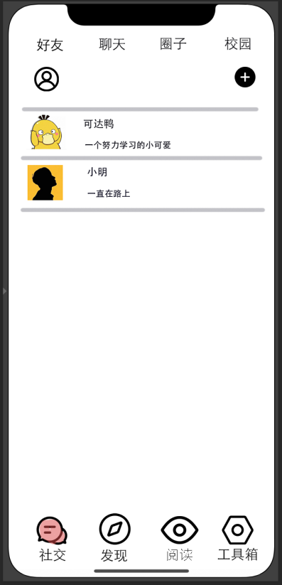 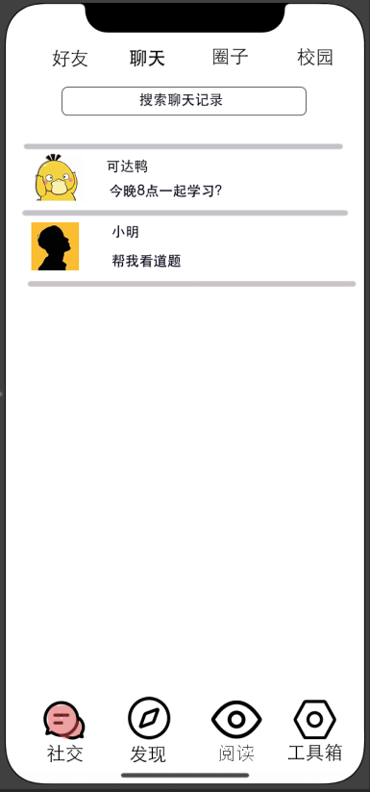

消息

好友列表

我的信息

添加好友

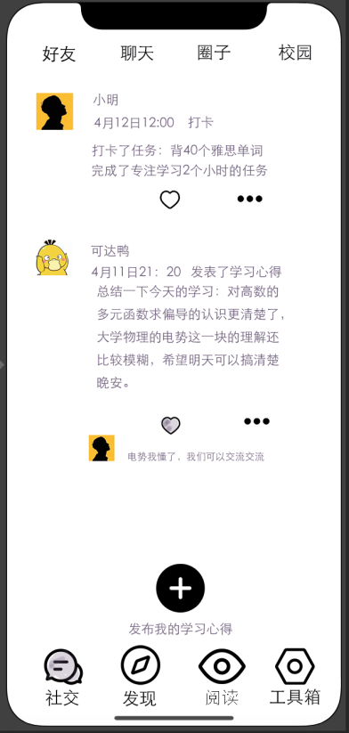 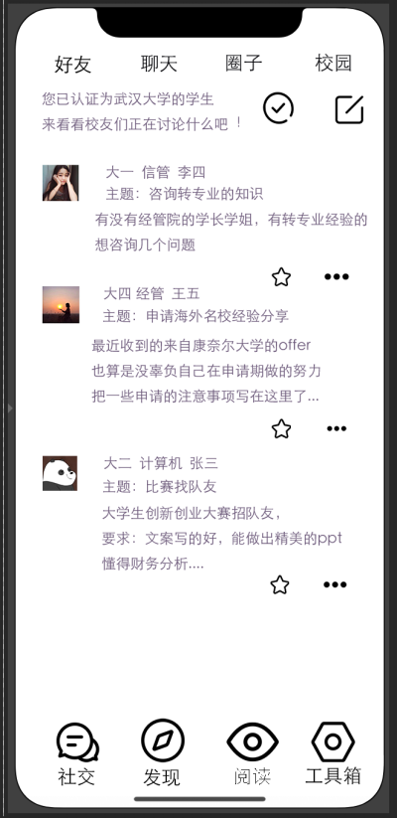

评论

收藏

点击查看详情

发主题贴

打卡/发布心得

点赞按钮

评论按钮

（2）发现功能（包括约伴，哪里学功能）

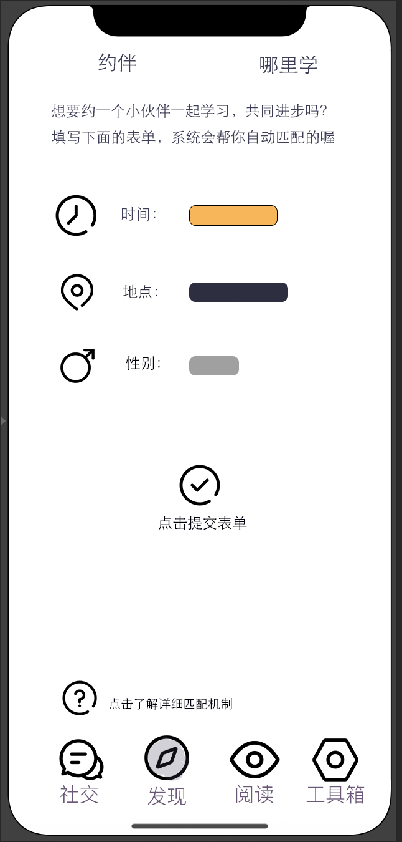 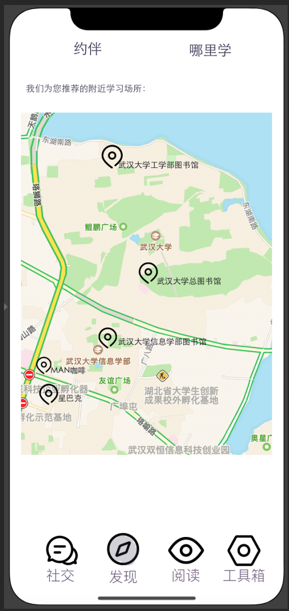

1. 阅读功能

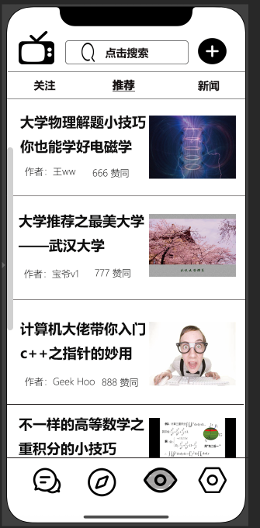

1. 工具箱功能

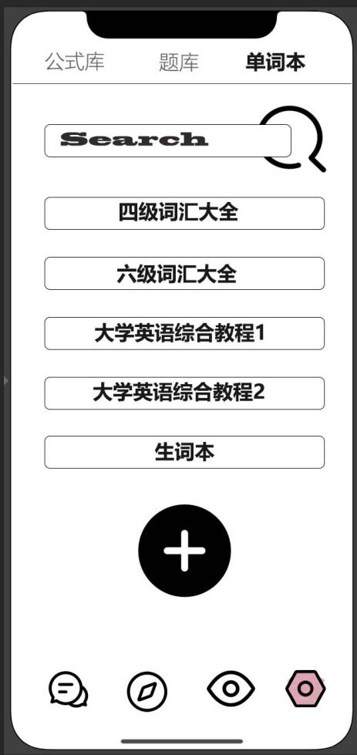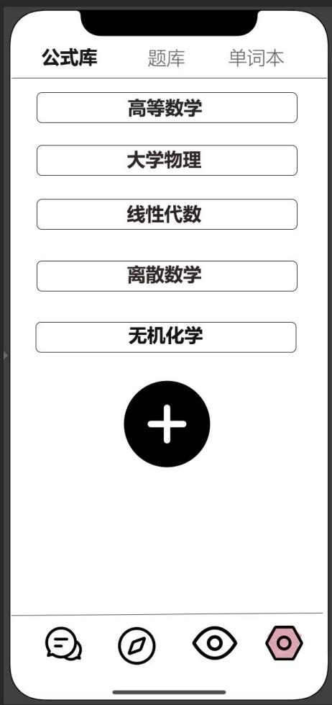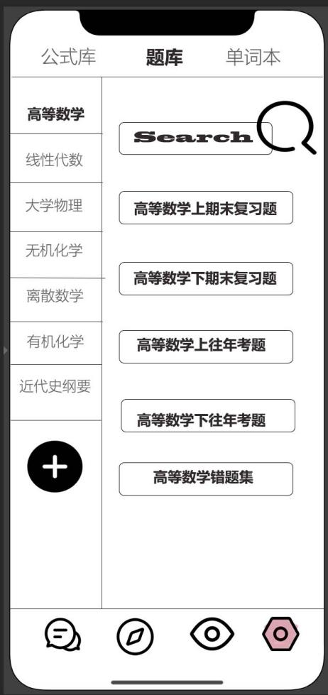

1. 软件logo



## 五、相关代码

参见<https://github.com/Hooo1941/Creative/> 的/backend和/frontend